**INTERVENÇÃO NO ÂMBITO ESCOLAR: EXPERIÊNCIAS ADQUIRIDAS COM O PROGRAMA RESIDENCIA PEDAGÓGICA EM INTERAÇÃO COM A ESCOLA MUNICIPAL JOÃO COSTA DE OLIVEIRA NA CIDADE DE UNIÃO DOS PALMARES – AL**

Érick DOS SANTOS FERNANDES 1

André Márcio DE LIMA PAZ 1

Izabely ALVES LOPES 2

José Lidemberg DE SOUSA LOPES 3

**1**Graduandos do curso de Licenciatura em Geografia , Uneal; **2**Professora Graduada do Curso de Licenciatura em Geografia, Uneal; **3**Professor Dr./ Orientador do Curso de Licenciatura em Geografia, Uneal.

[erickfernandes1995@hotmail.com](mailto:erickfernandes1995@hotmail.com)

[drew_marcks@hotmail.com](mailto:drew_marcks@hotmail.com)

izabellyalves6@gmail.com

[lidemberg@yahoo.com.br](mailto:lidemberg@yahoo.com.br)

**RESUMO:** O presente artigo tem como objetivo relatar as intervenções no âmbito escolar nas experiências adquiridas com o Programa Residência Pedagógica em interação com a Escola Municipal João Costa de Oliveira na cidade de União dos Palmares – AL. A intervenção na escola já citada foi dada através do Programa Residência Pedagógica da CAPES, com o objetivo de inserir alunos do ensino superior em escolas de rede publica para que os mesmos tenham uma maior experiência no âmbito escolar, os indegrantes desse projeto proporão uma troca de experiências, contribuído dentro e fora da sala de aula, em uso de atividades lúdicas, gincanas, oficinas e aulas empíricas, assim como enfase propor uma relação de aluno e professor; para os submersos no programa a iniciativa de promover essas interações gerou resultados na vida profissional dos acadêmicos em licenciatura, despertando assim um maior incentivo na carreira profissional, mas também pudesse dizer que gerou novas experiências aos alunos da rede publica isso podendo ser comprovado ainda nesse artigo – portanto o presente artigo relatara as experiências no âmbito escolar expondo assim os pontos positivos e negativos assim como os resultados em diferencial no que foi obtido com êxito dentro e fora da sala de aula, começando desde as primeiras experiências mas dando prioridade ao que foi realizado com maiores resultados positivos.

**Palavras-chave:** Intervenção no âmbito escolar. O uso do lúdico. Relação de aluno e professor.

**INTRODUÇÃO**

A cidade de União dos Palmares (UDP) contem cerca de 62.358 habitantes segundo o último censo de 2010 (IBGE) é considerada uma das principais cidades de Alagoas da região Nordeste. Devido ao seu histórico cultural, UDP é conhecida por ser "A Terra da Liberdade" já que foi nos arredores onde hoje é UDP, e na Serra da Barriga o seu patrimônio cultural que fica localizado dentro do seu Município, que teria ocorrido as primeiras resistências quilombolas voltadas para a liberdade da escravatura comandado pelo herói afrodescendente Zumbi dos Palmares; foi também nessa cidade que o poeta Jorge de Lima teria nascido. É nessa cidade localizado no bairro Newton Pereira que está a Escola Municipal João Costa de Oliveira onde foram inseridos nas turmas do fundamental dois partes dos chamados “residentes” chamados assim devido ao programa Residência Pedagógica, mais exatamente a dupla aqui presente foram inseridos nas turmas do 6º ano “A”, 6º ano “C” e o 7º”C”.

Iniciamos a residência em Setembro de 2018, acompanhando os professores nas aulas de geografia e planejando conteúdos que ajudassem a melhorar o desempenho geral das aulas e principalmente, facilitar a transmissão de conteúdo para os alunos. Realizamos diversas dinâmicas que pudessem aumentar a interatividade e a compreensão dos conteúdos. Nas primeiras semanas pude perceber o quão distante a realidade que imaginamos durante o curso na faculdade está, e nem mesmo os estágios supervisionados são de fato suficiente para preparar os alunos do ensino superior à essa realidade. Ao passar do tempo podemos aperfeiçoar nossa relação com os alunos da escola já citada, e desenvolver cada vez mais projetos que deram resultados relevantes.

De acordo com a concepção de Veiga (2006), no processo de ensino é importante que o professor defina as estratégias e técnicas a serem utilizadas. Uma estratégia de ensino é uma abordagem adaptada pelo professor que determina o uso de informações, orienta a escolha dos recursos a serem utilizados, permite escolher os métodos para a consecução de objetivos específicos e compreende o processo de apresentação e aplicação dos conteúdos. Já as técnicas são componentes operacionais dos métodos de ensino, têm caráter instrumental uma vez que intermediam a relação entre professor e aluno, são favoráveis e necessárias no processo de ensino-aprendizagem.

(BRIGHENTI, J. BIAVATTI, V.T, SOUZA, T.R; 2015, P.290)

Ultilizamos diversos métodos de acordo com o perfil de cada sala, sempre adaptando ao nível de cada aluno e julgando o propósito de cada atividade para seguir uma lógica didática proposta pelo plano de aula da professora e da escola.

**MATERIAIS E MÉTODO**

Foi optado pelo método de ensino Construtivista (JEAN PIAGET) onde a intervenção que foi realizada na Escola Municipal João Costa De Oliveira precisamente no fundamental II, teve como prioridade como residentes, o desenvolvimento em aprendizagem dos alunos, buscando sempre desempenhar um papel ativo ao buscar novos materiais e conhecimentos na medida em que os questionamentos e interesses dos alunos surgem na sala de aula, construindo assim novos métodos evolutivos para que a aprendizagem dentro da escola seja mais prazerosa tanto para alunos como para os educadores.

Uma das teorias mais importantes na educação, a Teoria Construtivista, surgiu no século XX, a partir das experiências do biólogo, filósofo e epistemólogo suíço Jean Piaget (1896-1980), o qual observando crianças desde o nascimento até a adolescência - como um recém-nascido passava do estado de não reconhecimento de sua individualidade frente ao mundo que o cerca indo até a idade de adolescentes, onde já tem-se o início de operações de raciocínio mais complexas - percebeu que o conhecimento se constrói na interação do sujeito com o meio em que ele vive. (NIEMANN, F. BRANDOLI F. 2012, p.2)

Portanto e de acordo com o que o professor preceptor relata em reuniões sobre as dificuldades em sala de aula, fomos analisando métodos de entreter e obter uma melhor atenção dos alunos para o conteúdo exposto em sala, nisso e a medida que fomos ganhando experiencias dentro do âmbito escolar, fomos utilizando muitas vezes do lúdico.

O lúdico na prática pedagógica contemporânea apresenta-se como um recurso potencializador do desenvolvimento e aprendizagem do aluno no ambiente escolar. O termo lúdico é originário do latim ludus, que significa jogo. Segundo Huizinga (2014, p.41) “Ludus abrange os jogos infantis, a recreação, as competições, as representações litúrgicas e teatrais e os jogos de azar.” (SANTOS, Soronaide; p.15)

Em materiais – foram utilizados vastas ferramentas complementares para uma aula mais expositiva, desde o uso do solo e matérias de jardinagem a materiais domésticos com proteção e uso adequado para aulas com química em evento da demostração para as aulas de geografia.

**RESULTADOS E DISCUSSÃO**

Um assunto que os professores relataram dificuldades em sala de aula foi cartografia. Planejamos iniciar com os pontos cardeais, bússola e localização. Produzimos então uma atividade para que os alunos pudessem desenhar a planta da casa onde residem, assim, trabalhando a noção espacial e posicionamento.

**Figura 1.** Atividade de cartografia. Fonte propria.

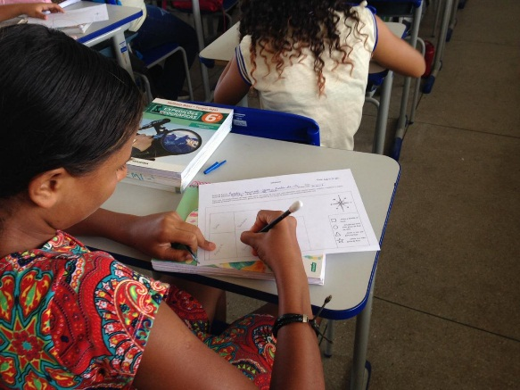

Fonte: própria: autores: Érick Fernandes/ Andrew Paz. 2019

Também e seguindo a mesma linha de raciocínio com a disciplina foi realizado uma dinâmica que todos participassem de forma prática: um “caça ao tesouro”. (Figura 2 – 3) Já que estávamos trabalhando com paralelos e meridianos, decidimos usar às coordenadas para “esconder” algumas informações úteis e o “tesouro”. Separamos cinco locais espalhados pelo mapa-múndi para que os alunos conseguissem encontrar através das coordenadas geográficas (ex: Paralelo 45° Leste e Meridiano 60° Sul).

**Figura 2.** Atividade de cartografia. “Caça ao tesouro”

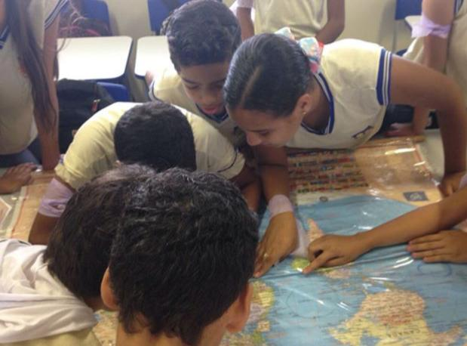

Fonte: própria: autores: Érick Fernandes/ Andrew Paz. 2019

Ao longo das aulas pudemos observar e aprender sobre o comportamento dos alunos, a principio a postura diante de uma turma grande e com aproximadamente quarenta alunos não foi fácil uma vez que seria difícil obter a ordem e o silêncio, pois se tratar de uma turma muito jovem, mas ao mesmo tempo em que ensinávamos, também íamos aprendendo lidar melhor com o comportamento dos mesmos.

Nisso decidimos investir mais tempo na escola. Entramos em contato com a direção para terminar de preparar um espaço da horta (Figura 3). Atividade de cartografia. “Caça ao tesouro” que haviam iniciado antes de nós, mas que não tinha sido terminada, então iniciamos um projeto de reativação da horta. Os alunos preparam vários blocos de terra para plantação, com garrafas pets que circulavam os locais. A direção colocou várias ferramentas à nossa disposição, então começamos a limpar o local e preparar a terra para o plantio. Trabalhamos com alguns alunos de outras turmas para nos ajudar; compramos sementes de diversos legumes, mas ainda não obtivemos o objetivo esperado devido à época de chuva na região.

Com a horta podemos trabalhar vários aspectos do meio ambiente e sustentabilidade para os alunos, propondo que a própria escola utilize dos legumes de maneira fácil e prática. Essa atividade também promoveu uma maior ligação com o aluno na escola, dando-o uma responsabilidade.

**Figura 3.** Horta na escola.

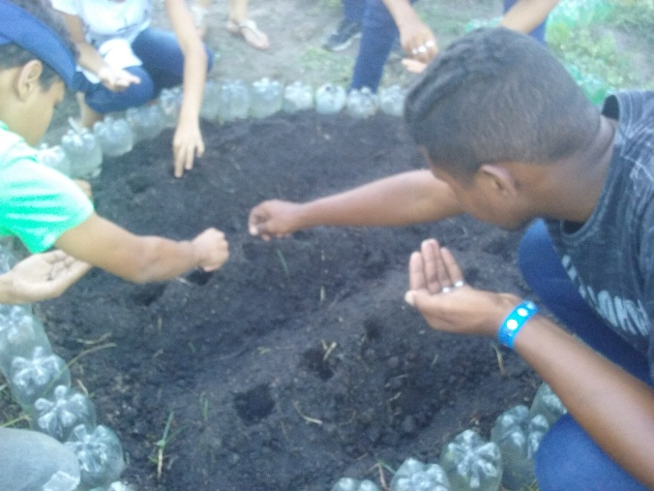

Fonte: própria: autores: Érick Fernandes/ Andrew Paz. 2019

Ainda trabalhando a questão do meio ambiente, decidimos organizar uma “oficina de sabão”. (**Figura 4 a 6)** Pedimos que os alunos e professores juntassem alguma quantidade de óleo de uso domestico já utilizado em suas residências e depois trouxessem até a escola para a oficina. Conseguimos aproximadamente cinco litros. Na produção utilizamos alguns produtos químicos, como soda cáustica e detergente, reunimos os alunos no pátio da escola com toda segurança possível e realizamos a oficina.

**Figura 4.** Oficina de sabão, mistura dos ingredientes.

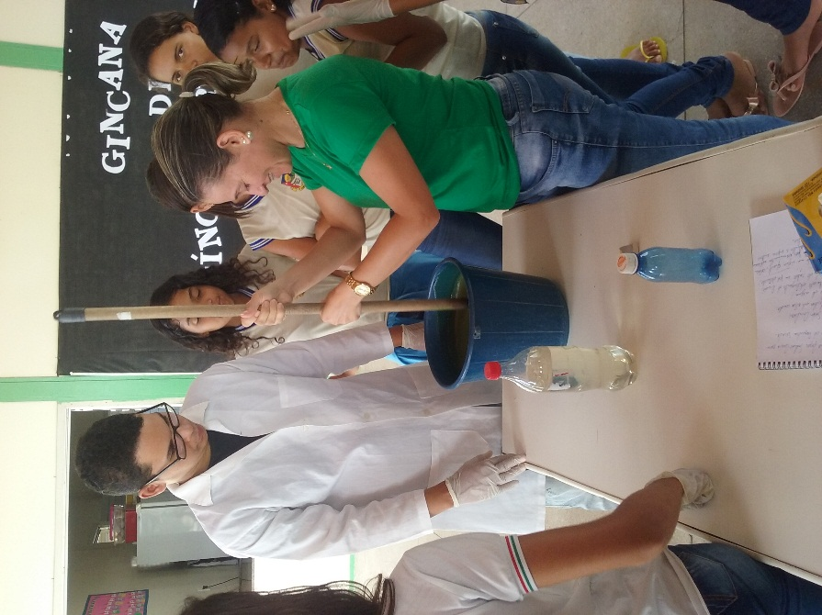

Fonte: própria: autores: Érick Fernandes/ Andrew Paz. 2019

**Figura 5.** Oficina de sabão, deportação para um recipiente.

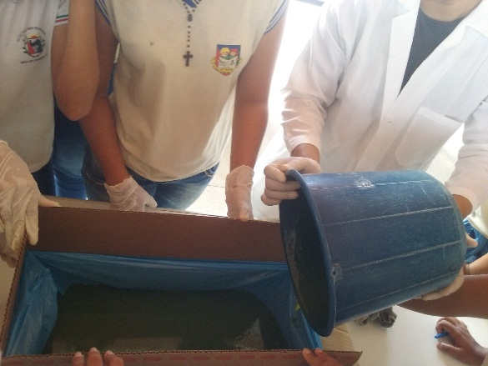

Fonte: própria: autores: Érick Fernandes/ Andrew Paz. 2019

**Figura 6.** Oficina de sabão: resultado final, pronto para o uso domestica.

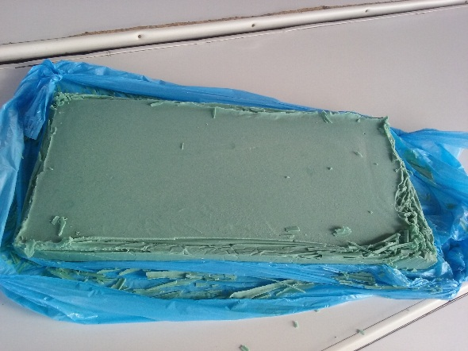

Fonte: própria: autores: Érick Fernandes/ Andrew Paz. 2019

Além dessas atividades, várias outras foram praticadas em sala. Seguindo o planejamento dos professores em sequência com o livro didático; produzimos vários mapas e recursos que facilitaram o ensino e o aprendizado, como por exemplo, a produção de um sistema solar com bolas de isopor, entre outros.

**CONCLUSÕES**

Deixamos aqui em ênfase que todos os estudantes da licenciatura deveriam passar por experiências como o Residência Pedagógica, sendo obrigatória a prática dos conhecimentos adquiridos na universidade e a imersão com a realidade de uma sala de aula. O aumento da experiência profissional é notável já que vivenciamos no ambiente escolar, uma educação como futuros professores, mas sendo que a experiência adquirida nesse programa contribuiu de modo mais relevante que um estagio supervisionado, pois a liberdade de interagir não somente na sala de aula, mas também em todo meio educacional no que cerca a escola. Todos os dias aprendemos algo novo em sala de aula, até mesmo consegui desenvolver melhor a minha forma de se expressar e comunicação. Embora ainda seja um desafio estar diante de uma turma numerosa, sem dúvidas essa experiência me fez refletir sobre a minha realidade e a minha capacidade de transmitir conhecimento, me tornando capaz de continuar me aperfeiçoando cada vez mais na minha vida profissional.

**REFERÊNCIAS BIBLIOGRÁFICAS**

ARAGÃO, José Wellington; NETA M. Maria Adelina; **METODOLOGIA CIENTÍFICA** Salvador: UFBA, Faculdade de Educação, Superintendência de Educação a Distância, 2017. 51 p; Disponível em: >. Acesso em: 9 de Junho. 2019, 11:00 h.

IBGE, Instituto Brasileiro de Geografia e Estatística. **União dos Palmares**. 2017. Disponível em: < https://cidades.ibge.gov.br/brasil/al/uniao-dos-palmares/panorama >. Acesso em: 09 maio. 2019, 00:00 h.

NIEMANN, F. BRANDOLI F. **Jean Piaget: um aporte teórico para o construtivismo e suas contribuições para o processo de ensino e aprendizagem da Língua Portuguesa e da Matemática.** UPF, ANPED, 2012 . Disponível em: < <http://www.ucs.br/etc/conferencias/index.php/anpedsul/9anpedsul/paper/viewFile/770/71> > Acesso em: 30 maio. 2019, 20:00 h.

SANTOS, Soronaide; **Livro didático e atividades lúdicas: uma combinação relevante para o ensino-aprendizagem dos conteúdos de astronomia.** Feira de Santana, 2016. 135.Disponível em: <<http://tede2.uefs.br:8080/bitstream/tede/526/2/Disserta%C3%A7%C3%A3o-Soronaide-Final.pdf> >. Acesso em: 10 de Junho. 2019, 12:00 h.

SACRISTÁN, J. Gimeno.**O Currículo – Uma Reflexão Sobre a Prática**. 3 ed. PortoAlegre, Artmed, 2000

BRIGHENTI, J. BIAVATTI, V.T, SOUZA, T.R; **METODOLOGIAS DE ENSINO-APRENDIZAGEM: UMA ABORDAGEM SOB A PERCEPÇÃO DOS ALUNOS**, G.U.A.L, Revista GUAL, Florianópolis, v. 8, n. 3, p. 281-304, set. 2015. Disponível em: < [**https://periodicos.ufsc.br/index.php/gual/article/download/1983-4535.2015v8n3p281/30483**](https://periodicos.ufsc.br/index.php/gual/article/download/1983-4535.2015v8n3p281/30483)>. Acesso em: 14 de Agosto de 2019, 14:14h.

ESCOL.AS, **Escola Municipal Joao Costa de Oliveira**, disponível em < <https://www.escol.as/105213-escola-municipal-joao-costa-de-oliveira> > acesso em 11 de julho as 20:00

SACRISTAN, **Saberes e Incertezas sobre o Currículo**, ed, penso; disponível em < <https://edisciplinas.usp.br/pluginfile.php/4631135/mod_resource/content/0/Sacristan-%20Saberes%20e%20Incertezas%20sobre%20o%20Curriculo.pdf> > acesso em 10 de julho as 19:00

Souza, J. Tanji, J. Machado, B.; **A INFLUÊNCIA DA DINÂMICA DE GRUPO NO AMBIENTE ESCOLAR DO ENSINO FUNDAMENTAL,** VII EPCC – Encontro Internacional de Produção Científica Cesumar CESUMAR – Centro Universitário de Maringá, Editora CESUMAR Maringá – Paraná – Brasil, 2011. Disponível em: < <http://www.cesumar.br/prppge/pesquisa/epcc2011/anais/jhanislei_souza.pdf> > acesso em 11 de Agosto de 2019, 18:00h

Silva, J. A. P.; **O USO DE DINÂMICAS DE GRUPO EM SALA DE AULA. UM INSTRUMENTO DE APRENDIZAGEM EXPERIENCIAL ESQUECIDO OU AINDA INCOMPREENDIDO?,** SABER CIENTÍFICO, Porto Velho, 1 (2): 82- 99, jul./dez.,2008. Disponível em: < <http://revista.saolucas.edu.br/index.php/resc/article/viewFile/22/ED25> > Acesso em: 11 de Agosto de 2019, 18:44h